Дизайн - проект Октябрьская 7 и 7а
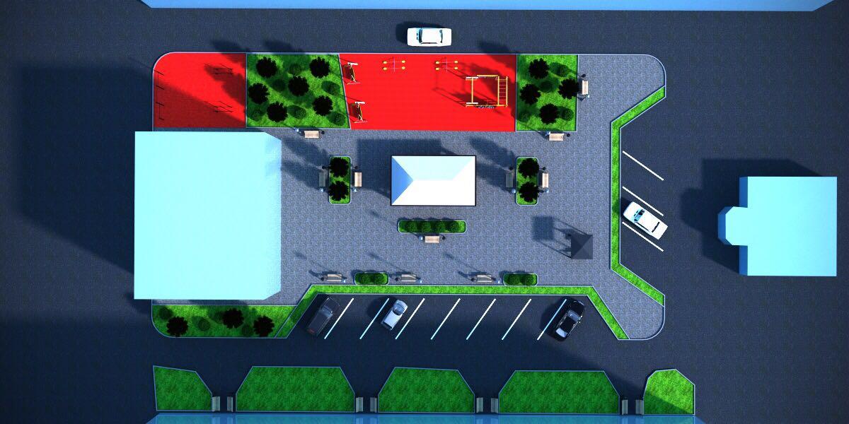

Дизайн – проект Ленина 8-2
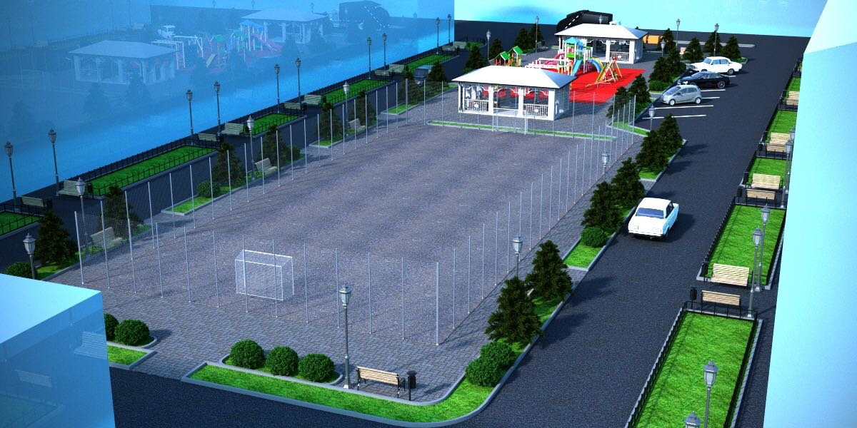

Дизайн-проект Ленина 8
